Фестиваль «СынкоВече. Вера. Победа. Созидание», посвященный героическому подвигу белорусского народа в годы Великой Отечественной войны, 35-летию возобновления службы в церкви Святого Архангела Михаила д. Сынковичи и Международному Дню защиты детей

Сынковичи приглашают на «СынкоВече…»

31 мая 2025 года один из самых ранних готических храмов Беларуси, включённый в государственный список историко-культурных ценностей– церковь-крепость XVвека д. Сынковичи Зельвенского района, приглашает на фестиваль «СынкоВече. Вера. Победа. Созидание». В знаковый для Республики Беларусь год 80-летия Великой Победы фестиваль посвящен героическому подвигу белорусского народа в годы Великой Отечественной войны, 35-летию возобновления службы в церкви Святого Архангела Михаила д. Сынковичи и Международному Дню защиты детей.
Мероприятие начнется с митинга-реквиема, который пройдет на аллее памяти сожженных деревень в д. Сынковичи и продолжится праздничной Божественной Литургией в храме. В конце богослужения будет отслужен благодарственный молебен для выпускников и преподано благословение для поступления в высшие учебные заведения. Далее состоится концерт духовных песнопений.
Основная фестивальная площадка – территория возле храма. Гости мероприятия станут свидетелями исторической реконструкции событий Великой Отечественной войны, показательных выступлений отряда специального назначения МВД Республики Беларусь, посетят интерактивные площадки и поучаствуют в сборке-разборке оружия.
Продолжится празднование концертом классической и светской музыки, в котором примут участие духовой оркестр войсковой части г. Гродно, творческие коллективы и профессиональные исполнители из Беларуси и России.
На фестивале представится уникальная возможность посетить выставку картин профессиональных художников и ремесленников из Беларуси и России, мастер-классыи торговые ряды.
Ждем всех на фестивале.

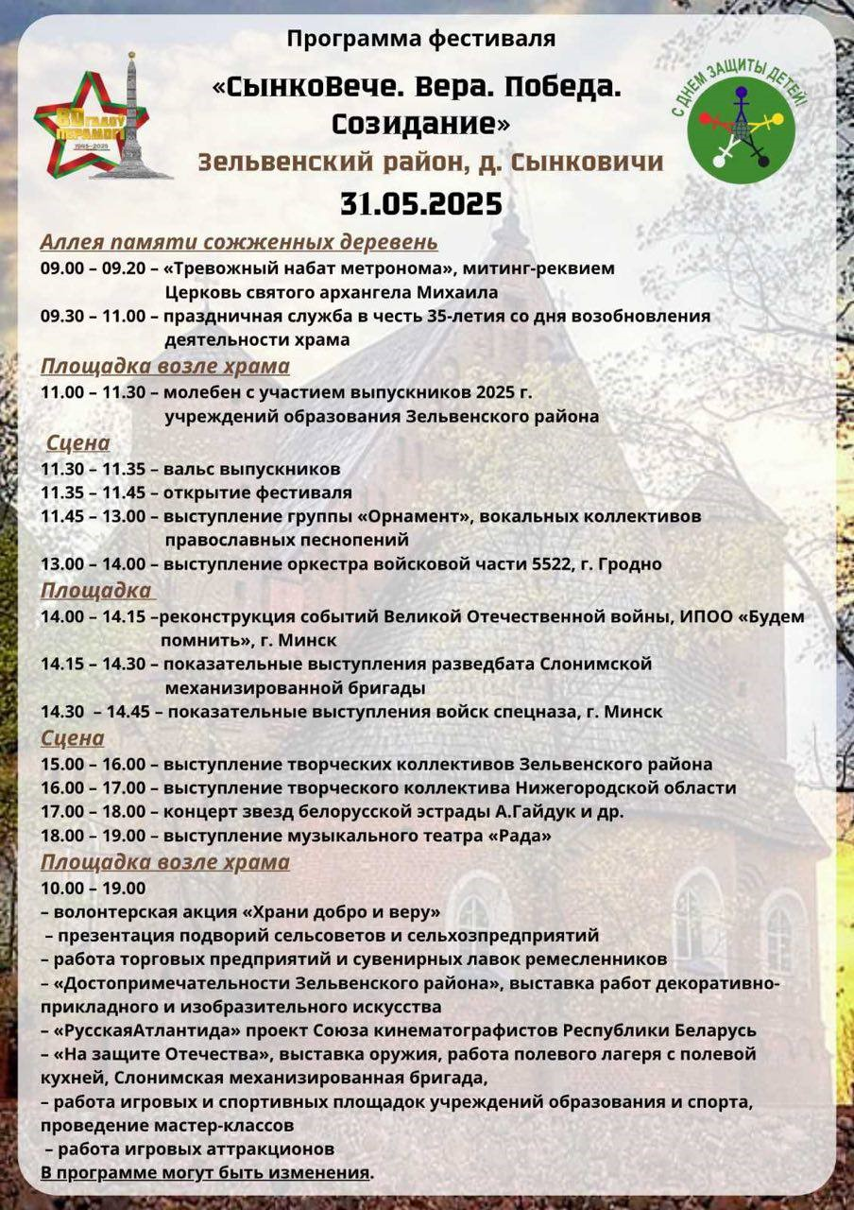
Приложение 2

